Дидактические игры на тему «Новый год» для детей среднего и старшего дошкольного возраста
Цель логопедических игр на тему «Новый год» – это развитие памяти, слухового внимания, воображения и логического мышления. Ребенок, изучая тему «Новый год», узнает новые слова, учится говорить их во множественном числе, т.е. происходит обогащение его словаря.
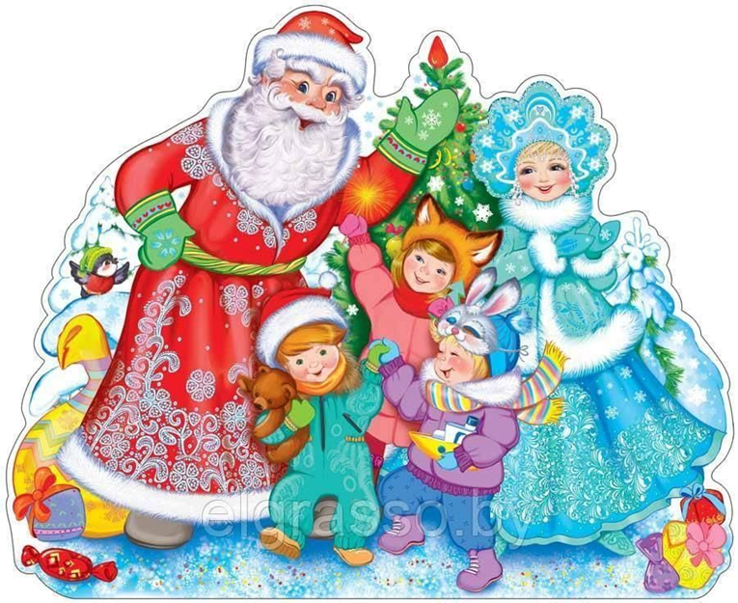
Перед проведением игр и упражнений, следует поговорить с детьми о том, что они знают о таком празднике, как Новый год (что он означает, когда празднуется и т.д.). Можно рассказать некое вступление по типу: «Дед Мороз – это один из самых молодых и добрых героев русских сказок. Время его рождения – девятнадцатое столетие. Именно в это время в России закрепилась традиция дарить детям подарки в новогоднюю ночь, которые приносит Дед Мороз. Во многих странах мира отмечается Новый год по-своему, но везде этот праздник является любимым для детей и взрослых».
Пальчиковые игры на тему «Новый год» (цель – развитие мелкой моторики рук):
«Елка»
«Елка быстро получается,
Если пальчики сцепляются.
Локотки ты подними,
Пальчики ты разведи».

Ладони от себя, пальчики пропускаются между собой (ладони под углом друг к другу). Пальчики выставляются вперед. Локотки к корпусу не прижимаются.

«На елке»
«Мы на елке веселились, (Ритмичные хлопки в ладоши)
Мы плясали и резвились. (Ритмичные удары кулачками)
После добрый Дед Мороз («Шагают» средним и указательным
Нам подарки принес. пальцами по столу)
Дал большущие пакеты, («Рисуют» руками большой круг)
В них же – вкусные предметы: (Ритмичные хлопки)
Конфеты в бумажках синих, (Загибают на обеих руках по одному
Орешки рядом с ними, пальчику, начиная с большого)
Груша, яблоко, один
Золотистый мандарин».
(В. Волина)

«Шарики»
(Руки согните в локтях и, подняв их вверх, соедините пальцы.
Повращайте кистями рук).

«На глазах у детворы
Елка наряжается.
Разноцветные шары
На ветвях качаются».

Игра «Подбери признак к предмету»
Цель: обогащать и уточнять словарь прилагательных. Ёлка (какая?) высокая, пушистая, нарядная.
Праздник (какой?) ... Ёлочные игрушки (какие?) ... Дед Мороз (какой?) ... Снегурочка (какая?) ... Ребята (какие?) ...
Подарки (какие?) ...

Игра «Как правильно?»
Цель: развивать зрительное внимание, правильно строить предложение, развивать слуховое внимание.
Ход игры. Воспитатель предлагает детям послушать предложение, в котором все слова поменялись местами, и построить правильное предложение:
• На, мальчик, санках, катается.
• В, снежинки, воздухе, кружатся.
• Самый, зимы, февраль, месяц, холодный.
• Дому, к, тропинку, метель, замела.
• Принёс, детям, Дед Мороз, подарки, всем.
• Мы, новогоднюю, на, ёлку, пришли.
• Катя, и, украшать, Миша, ёлка, шары, разноцветный.

Игра «Один – много»:
Цель: развивать навык образования множественного числа имён существительных.
Шар – шары
Свеча – свечи
Игрушка – игрушки
Подарок – подарки
Праздник — …
Ёлка — …
Гирлянда — …

Игра «Подскажи словечко»
Цель: Развивать слуховое внимание, логическое мышление, память, воображение.
«Красавица какая
Стоит, светло сверкая,
Как пышно убрана!
Скажите, кто она?» (Ёлка)

«Зимой в часы веселья
Вишу на яркой ели я,
Стреляю, точно пушка.
Зовут меня …» (Хлопушка)

«У гирлянды есть сосед.
Он в хвойной зелени сверкает
И новогодней встречи свет
Стеклянным боком отражает». (Шар)

«Я сегодня спать не буду!
В эту ночь случится чудо! -
Дед Мороз ко мне придёт,
И, конечно, принесёт,
В упаковке яркой
Нужные …!» (Подарки)

«И верхушку украшая,
Там сияет, как всегда,
Очень яркая, большая,
Пятикрылая …» (Звезда)

«Расписные цепи эти
Из бумаги клеят дети». (Гирлянда)

«Мчусь, как пуля, я вперёд,
Лишь поскрипывает лёд,
Да мелькают огоньки.
Кто несет меня? ... (Коньки)

«Появился во дворе
Он в холодном декабре!
Неуклюжий и смешной.
У катка стоит с метлой.
К ветру зимнему привык
Наш приятель...» (Снеговик)

«Взял дубовых два бруска,
Два железных полозка.
На бруски набил я планки,
Дайте снег! Готовы... (Санки)

«Он и добрый, он и строгий,
Бородою весь зарос,
К нам спешит сейчас на праздник,
Кто же это? ... (Дед Мороз)

«Если лес укрыт снегами.
Если пахнет пирогами.
Если ёлка в дом идет,
Что за праздник? ... (Новый год)

